Sort Algorithm
- 執行畫面
  - Quick sort
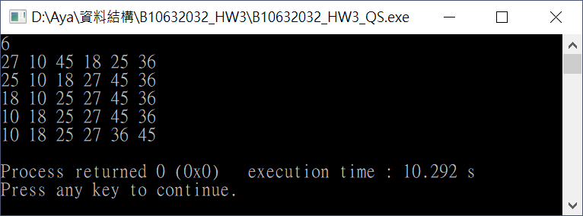
  - Merge sort
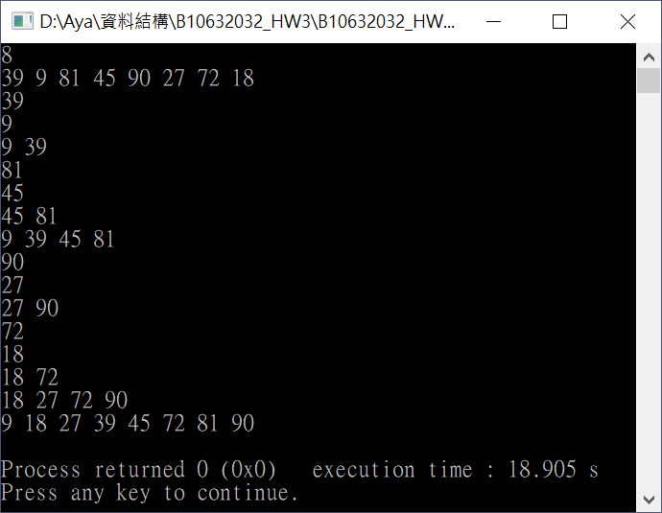
  - Radix sort
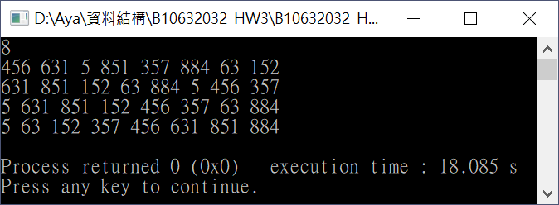
  - Insertion sort
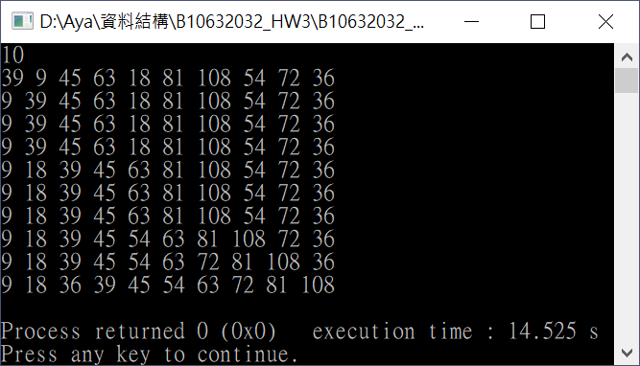
- 速度比較
  - 方式：
將四種排序法放在同一個程式內，將cout的部分全部刪掉，並在呼叫排序函式的前後使用clock()，計算每個函式所花費的時間。其中陣列長度分為2¹⁰到2¹⁷；又分成三位數、五位數及七位數三種情形。陣列中的數值使用rand()隨機產生。

  - 結果（單位為毫秒）：
三位數
陣列長度 | 1024 | 2048 | 4096 | 8192 | 16384 | 32768 | 65536 | 131072
Quick | 0 | 1 | 1 | 1 | 9 | 15 | 21 | 39
Merge | 1 | 1 | 1 | 1 | 19 | 25 | 23 | 28
Radix | 1 | 54 | 97 | 464 | 2096 | 10030 | 48767 | 226124
Insertion | 0 | 2 | 2 | 32 | 146 | 589 | 6041 | 12127
五位數
陣列長度 | 1024 | 2048 | 4096 | 8192 | 16384 | 32768 | 65536 | 131072
Quick | 0 | 0 | 1 | 1 | 4 | 24 | 14 | 42
Merge | 1 | 2 | 2 | 19 | 10 | 26 | 26 | 54
Radix | 18 | 35 | 161 | 78 | 3449 | 16853 | 72540 | 320674
Insertion | 1 | 1 | 4 | 38 | 202 | 643 | 2884 | 11476
七位數
陣列長度 | 1024 | 2048 | 4096 | 8192 | 16384 | 32768 | 65536 | 131072
Quick | 0 | 0 | 0 | 0 | 0 | 15 | 15 | 15
Merge | 0 | 0 | 0 | 0 | 0 | 0 | 16 | 49
Radix | 15 | 26 | 172 | 774 | 3319 | 16474 | 80753 | 347394
Insertion | 0 | 0 | 16 | 39 | 143 | 627 | 2973 | 12298
  - 心得
從表中可以發現，Radix sort受到資料量的影響最大，看不出Merge sort還是Quick sort所受的影響最小，而Insertion sort介於中間。而在三位數、五位數跟七位數的表格之間，雖然沒有明顯的差異，但如果只看三位數跟七位數的表格，還是可以看出Radix sort會因為位數的增加而花費更多時間。
實際測量的結果和課堂上學到的似乎吻合，覺得很有趣。但其中有一些可能會改變測量結果的因素。例如每個同樣陣列長度及位數的每個排序所排的數值是相同的，但其他陣列長度跟位數所排序的值都是隨機產生，有可能對某個排序法有利，而不利於另一個排序法。所以要減少這種誤差，可能要測試好幾次並平均。此外我的Radix sort是用link list寫的，如果用二維陣列會花費更多時間；隨著資料量所花費時間增加得更多。
另外我發現在陣列大小1024之前，四個排序法所花費的時間幾乎都小於1毫秒，所以如果只是排序少量的東西，其實用什麼方法真的沒有很大的差異。

